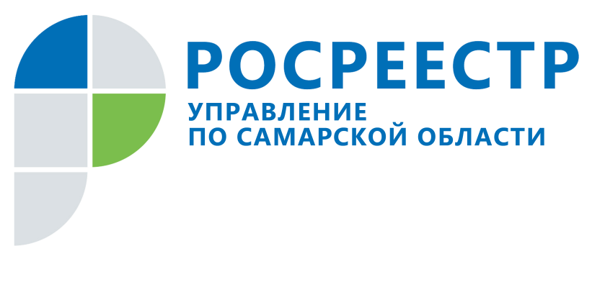

ПРЕСС-РЕЛИЗ
05 августа 2021
Профессионализм кадастрового инженера – залог быстрой регистрации недвижимости
Количество приостановлений и отказов в постановке на кадастровый учет и регистрации прав собственности по заявлениям граждан и юридических лиц в Самарской области ежегодно снижается. Этого удалось достичь в том числе благодаря обучающим мероприятиям, которые проводит Управление Росреестра по Самарской области для участников рынка недвижимости.
Федеральное законодательство в сфере регистрации недвижимости стремительно меняется, совершенствуются правила работы, появляются новые электронные сервисы Росреестра. При этом остаются нестандартные ситуации, алгоритм решения которых эффективнее разрабатывать совместно с участниками рынка недвижимости.
Накануне Дня кадастрового инженера Управление Росреестра по Самарской области провело обучающий семинар для представителей этого профессионального сообщества, на котором заместитель руководителя Управления Росреестра по Самарской области Татьяна Титова и начальники профильных отделов самарского Росреестра разъяснили правоприменение новелл законодательства, разобрали типичные и сложные вопросы подготовки межевых и технических планов, а также напомнили важные правила.
В повестку заседания было включено пять актуальных тем, однако на мероприятии обсудили значительно больше вопросов, чем планировалось.
Начальник отдела правового обеспечения Управления Росреестра по Самарской области Андрей Панфилов обратил внимание на возможность представления кадастровым инженером документов, подготовленных в результате выполнения кадастровых работ, в орган регистрации прав без доверенности и в качестве представителя на основании договора подряда.
На сайте Росреестра (www.rosreestr.gov.ru) функционирует сервис «Личный кабинет кадастрового инженера», через который осуществляется информационное взаимодействие кадастрового инженера с органом регистрации прав. Этот сервис позволяет кадастровым инженерам перед подачей документов проверить подготовленные ими межевые и технические планы, акты обследования, карты-планы объектов землеустройства (документов). Кроме того, здесь можно подать заявления о государственном кадастровом учете и государственной регистрации прав на объект недвижимости или обратиться за предоставлением сведений из ЕГРН.
Начальник отдела регистрации объектов недвижимости жилого назначения Ольга Герасимова подробно рассказала о порядке составления технического плана после реконструкции жилого и садового дома, а также раскрыла тему упрощенного и уведомительного порядка оформления права собственности. Некоторые правила стоит помнить и владельцам таких объектов недвижимости.
Так, введение в действие упрощенного порядка государственного кадастрового учета и государственной регистрации права в отношении жилых и садовых домов не исключает обязанности правообладателей при возведении на своих земельных участках соответствующих зданий, а также при осуществлении их реконструкции или сноса соблюдать требования к параметрам объекта индивидуального жилищного строительства, градостроительные и строительные нормы и правила, технические регламенты, а также соблюдать требования о целевом назначении земельного участка и ограничения, связанные с ним.
- Количество надземных этажей может быть не больше трех, а высота дома – не выше 20 метров. Дом должен состоять из комнат и помещений вспомогательного использования, предназначенных только для удовлетворения гражданами нужд, связанных с проживанием. При этом такой дом не предназначен для раздела на самостоятельные объекты недвижимости. Если реконструированный объект не соответствует вышеперечисленным требованиям, следовательно, он не является жилым или садовым домом, - предупредила Ольга Герасимова.

После мероприятия, которое длилось почти весь день, кадастровые инженеры прокомментировали, что получили много полезной актуальной информации и конкретные ответы на свои вопросы, что поможет им в профессиональной деятельности.

- В обучающий семинар мы включили темы, которые вызывают больше всего сложностей у кадастровых инженеров, и надеемся, что это даст положительный результат: приостановлений и отказов по этим направлениям станет еще меньше. Приятно отметить, что и кадастровые инженеры пришли подготовленные: они задавали вопросы со знанием дела и с позиции опытных пользователей услуг Росреестра. Такой продуктивный диалог, когда подробно разбирается и теория, и практика, и отдельные ситуации пойдет на пользу нашим заявителям. Ведь от того, насколько качественно кадастровый инженер подготовит документы, зависит результат обращения в Росреестр – будет ли приостановление и отказ или быстрая постановка на кадастровый учет и регистрация права, - констатирует Татьяна Титова.

Контакты для СМИ:
Никитина Ольга Александровна,
помощник руководителя Управления Росреестра по Самарской области
Телефон: (846) 33-22-555
Мобильный: 8 (927) 690-73-51
Электронная почта: pr.samara@mail.ru
Сайт: https://rosreestr.gov.ru/site/
Личная страница в Instagram: https://www.instagram.com/olganikitina_v/

